開始  終點  經過10個  精靈球 | 拿到10個  精靈球 | 進到皮卡丘  的地盤  減3個  精靈球 | 拿20個  精靈球 | 拿樹果給卡比  獸吃得到5個精靈球
完成任務了  ！ | 寶可夢大富翁  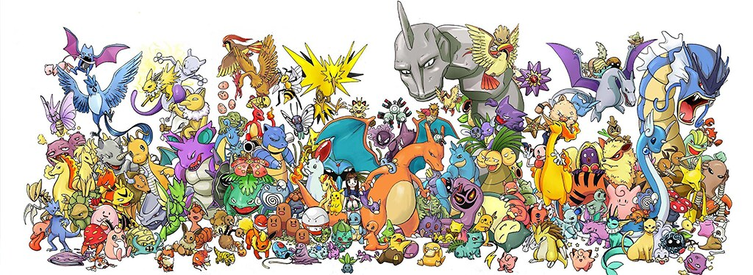 |  |  | 前進一格
收服超夢xy |  |  |  | 電次給了6個  精靈球
加油！快到終點了！ |  |  |  | 收服綠毛蟲
阿塞蘿拉
請你吃水果!
 |  |  |  | 退後一格
 |  |  |  | 掉進陷阱
被沙河馬噴飛了！ | 拉普拉斯載你去無人島過夜！ | 前進兩格！ | 進入寶可夢  的地盤入監獄！！！ | 要買傷藥嗎？  是 否

